|  |  |  |
| --- | --- | --- |
|  | **«Октябрьский районный комитет информирует» № 13/2017** |  |

**Итоги спортивного праздника «День здоровья»!»**

В конце марта прошел традиционный окружной спортивный праздник работников образования Октябрьского административного округа «День здоровья». Соревнования проводились по трем видам сорта: настольный теннис, дартс и плавание.

Соревнования по настольному теннису прошли 27.03.2017 г. на базе интерната №5. Участвовали представители ППО школ №№2, 43, 142, интерната №5, детских садов №№ 8, 194, 210, 306, 361, 368, ОблДЮСАШ.

***Результаты соревнований по настольному теннису***

Женщины

**1 место** – Мешкорудникова О.В. (д/с 210)

**2 место** – Аднагулова М.С. (д/с 368)

**3 место** – Гощицкая Л.А. (д/с 306)

Мужчины

**1 место** – Леготин С.В. (д/с 365)

**2 место** – Данилов А.Н. (гим. 43)

**3 место**- Ханов Р.И. (гим. 43)

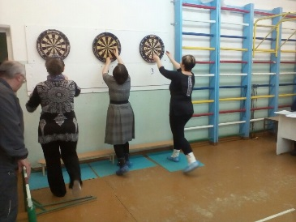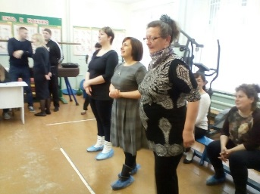Соревнования по дартсу проходили 28.03.2017 г. в лицее № 25. Участвовали представители ППО школ №№2, 25, 43, 45, 88, 142, детских садов №№ 8, 13, 66, 76, 101, 210, 238, 259, 306, 361.

***Результаты соревнований по дартсу***

**1 место** – Степанов А.В. (гим. 43)

**2 место** – Марьяновский В.И. (шк. 45)

**3 место** – Закирова А.Р. (д/с 66)

Соревнования по плаванию состоялись 30 марта 2017 г. на базе бассейна школы №142.Участвовали представители ППО школ №№25, 56, 134, 142, детских садов №№66, 76, 101, 238, 259, 368, 400.

***Результаты соревнований по плаванию***

Женщины до 40 лет

**1 место** – Шевнина Е.А. (д/с 238)

**2 место** – Титенко С.П. (д/с 101)

**3 место** – Костюк Ю.С. (Д/с 101)

Мужчины до 40 лет

**1 место** – Буков А.В. (шк. 142)

Женщины после 40 лет

**1 место** – Ким В.В. (шк.-инт. 76)

**2 место** – Султанкина Н.Е. (шк. 142)

**3 место** – Бисева Е.П. (д/с 400)

Мужчины после 40 лет

**1 место** – Байкин Б.А. (шк. 142)

**2 место**- Кудряшов А.В. (шк. 134)

Судейские бригады обеспечили организованное проведение соревнований и объективное судейство.

Большую практическую помощь в организации и проведении соревнований оказали руководители и председатели ППО интерната №5, лицея № 25 и школы № 142: благодаря им соревнования прошли в деловой комфортной обстановке.

После соревнований все участники и организаторы получили сладкие призы, а в школе № 142 для участников было организовано чаепитие. Дипломы и призы победителям соревнований будут вручены в трудовых коллективах.

Спортивная комиссия президиума РК профсоюза выражает благодарность профсоюзным организациям, принявшим участие в соревнованиях и желает всем здоровья, спортивного азарта и хорошего настроения для будущих побед.

Председатель РК А.К. Никитина